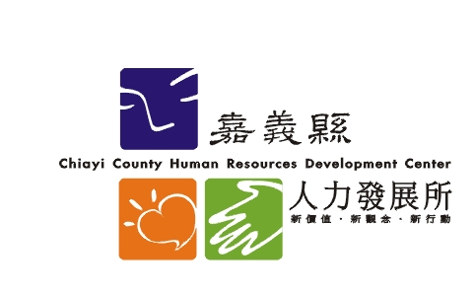創新講座系列第55場-「台灣社會的挑戰」研習簡章

一、研習目的：希望藉講座自身成功的過程與經驗分享，讓本縣公務同仁及縣民以其概念浥注於工作或生活上的動力，進而內化成無價、寶貴的智慧資產與文化內涵，茲辦理本課程。
二、課程內容：
日期 | 講題 | 講師 | 報到  時間 | 活動簡介 | 演講  時間 | 研習  地點 | 研習時數 | 報名  日期
102年  2月27 日  星期三 | 台灣社會的挑戰 | 楊志良 | 13:30-  13:50 | 13:50-  14:00 | 14:00-  16:00 | 創新學院  2樓大禮堂 | 2 | 即日起至  102年  2月22日  17時止
三、講師簡介：楊志良教授
現 職：亞洲大學教授
學 歷：台大公共衛生研究所碩士、美國密西根大學公共衛生博士
經 歷：1999-2000行政院衛生署政務副署長、2000-2002全民健保體檢小組執行長、2001-2012 亞洲大學講座教授、院長、副校長、2009-2011行政院衛生署署長
專 長：
講授主題：台灣社會的挑戰
宣傳引言：「你幸福嗎？」，面對多病纏身的台灣，是放棄治療？還是積極搶救？ 2月27日邀請您與「台灣最有guts的歐吉桑」－楊志良教授，一起為台灣把脈，為自己加油…
四、研習地點：創新學院2樓大禮堂（嘉義縣太保市祥和二路東段８號）
五、報名對象及方式：400名
（一）薦送報名：本縣各級機關、單位、學校，請人事人員或研習業務承辦人員依薦送名額分配表至「本所網站薦送後台」辦理薦送報名，為提升線上服務效能，本所網站已於101.12.23全面改版上線，原薦送網址停用，新薦送網址為：http://www.chrdc.gov.tw/index.php? mainAction=agency 各薦送機關帳號、密碼則沿用原設定。
（二）自由報名：公教人員及一般民眾，請至本所網站線上報名（請先註冊為會員），為鼓勵參與凡報名者全額錄取。
六、報名期限：依課程內容所載，惟本所得視報名狀況調整報名截止期限，敬請欲報從速。
七、錄取名單：」報名截止後3日內公告於本所網站「班期報名」/「錄取名單」項下，點按「查看」，即可得知全額錄取名單，或於「會員登入」輸入帳號密碼後，點按「查看個人報名」，查詢個人錄取資訊。
八、、本活動如有未盡事宜或變更，將於本所網站「最新消息」公布，敬請隨時上網查看。
九、 如有任何疑問，請洽本案承辦人員：施玉瓊，電話：05-3623279分機113，傳真：05-3623277，E-mail：su888@mail.cyhg.gov.tw，本所網址：http://www.chrdc.gov.tw/

